浙江大学本科生素质拓展网操作指南（立项项目申请）

审核流程：立项（举办活动至少一周前）→预审核→正式举办活动→提交相应材料→审核

- 第二课堂记点立项项目申请
第二课堂立项首先需要在举办活动至少一周前进行预审核，即审核该项目能否申请第二课堂记点。
预审核的步骤
1、首先在网站下端找到相应入口，通过社团（学院）登陆到后台
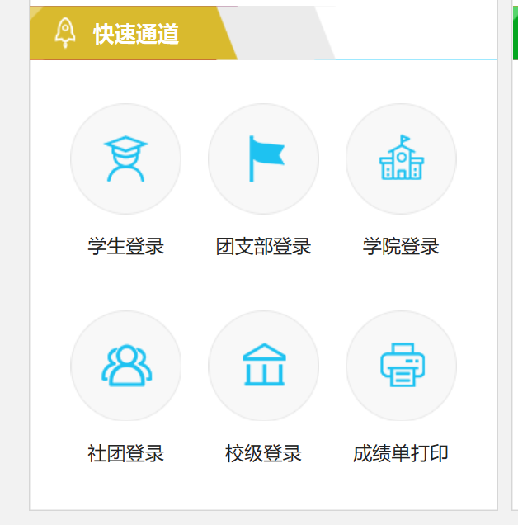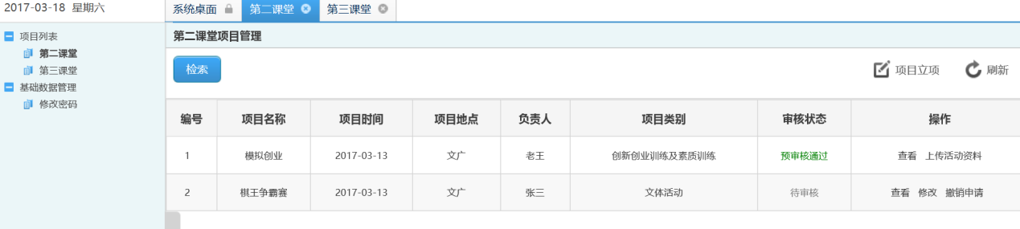
2、进入后查看第二课堂管理，里面有之前申请的项目，可以查看进度。
（1）新的项目预审核点击右端的 。

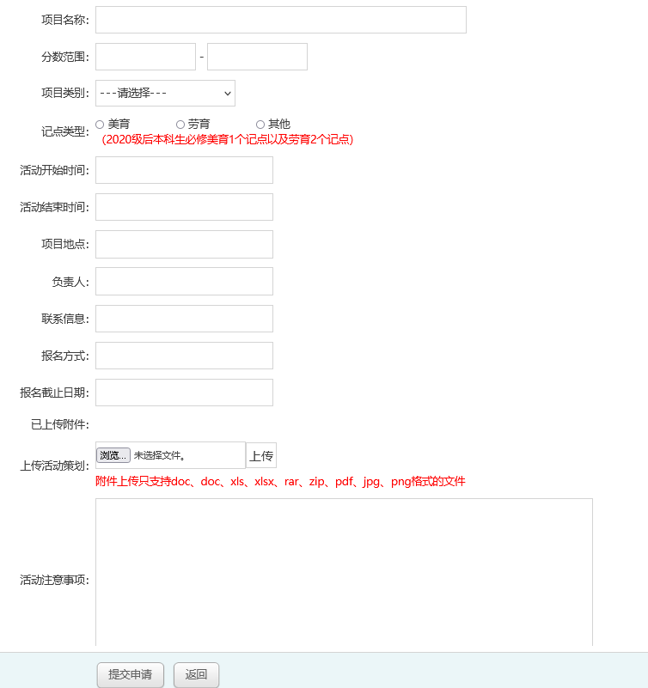

（2）按照要求填写信息及提交策划、预期参加人数、加记点比例以及记点数（随附件上传）。
加分比例的上限为5% +1.5 / 15% +1.0 / 20% +0.5 ，若活动难度较低，加分比例应当相应降低。
（3）提交申请后，素拓中心的负责人会在5个工作日内完成预审核。
3、在社团账户第二课堂管理的界面可以查看进度（上面提到过）。
预审核通过后审核状态一栏中会显示出来，即该项目符合申请第二课堂记点的要求。
若不通过，也会有显示并有回复注明不通过的理由。
活动结束后申请加分（网上申请部分）
- 活动结束后，在操作一栏中选择上传资料。
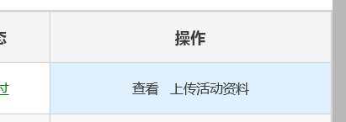
- 需要学生名单及一些其他资料，如场地租用证明、活动总结、现场照片等。
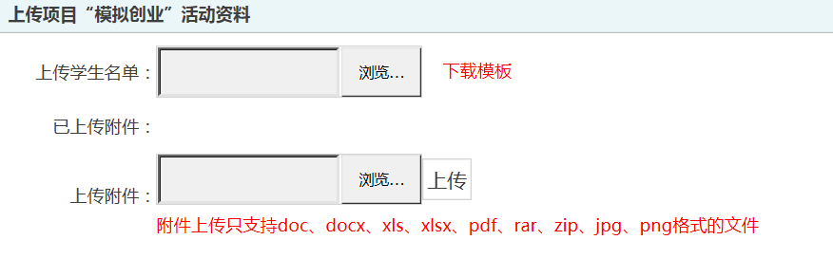
3、上传后点击查看，如果能看到名单即为导入成功。
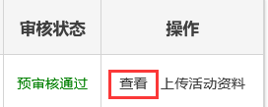
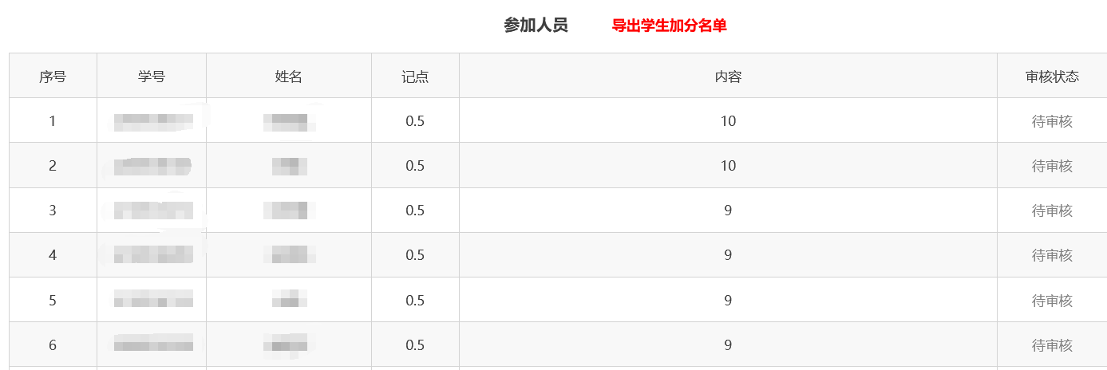
特别提醒：在预审核通过并正常举办活动后，还需要在素拓网下载立项申请表，填写签字后拍照发送到素拓邮箱zjustzs@163.com。不交立项申请表的项目将不予进行后续审核。交表之前没有上传加分名单的项目也不予进行后续审核。
素拓中心立项项目负责人会在收到立项申请表后七个工作日内完成审核，审核通过后，学生即可获得第二课堂记点。

- 第三课堂记点立项申请
第三课堂计点申请流程基本与第二课堂立项相同。流程为：依次点击“第三课堂”—右上角“项目立项”，在跳出窗口中填写该项目的相应情况，按要求将每一项填写完整并上传证明材料（至少上传一份附件），确定无误后点击“提交申请”即可。

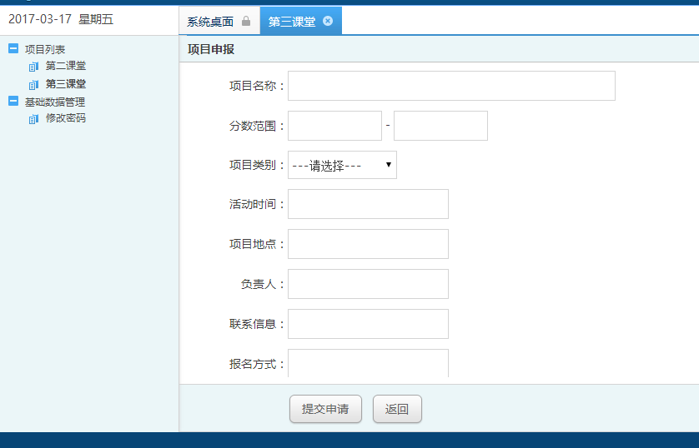
第三课堂同样分预审核和正式审核两个步骤，提交预审核申请后，素拓中心的负责人会在5个工作日内完成预审核
在社团账户第三课堂管理的界面可以查看进度之后可提交名单进行正式审核。

三、联系我们
QQ:ZJU素拓菌（2676775824）☆推荐
地址：浙江大学紫金港校区大西区尧坤楼308室（西区生活组团附近）
值班时间：工作日18:30-21:00


